

GPB-10变频三缸柱塞泵

使
用
说
明
书

目 录
1 泵的用途 ……………………………………………………………………… 2
2 主要技术参数 ………………………………………………………………… 2
3 泵的结构及特点 ……………………………………………………………… 2
4 泵的使用与维护 ……………………………………………………………… 3
5 泵的拆卸与装配 ……………………………………………………………… 4
6 泵的润滑 ……………………………………………………………………… 5
7滚动轴承、钢球、密封件规格尺寸、专用工具及装配位置 ……………… 5
8泵在运转中的故障、原因及排除方法 ……………………………………… 6
9 附图 ………………………………………………………………………… 8

首先感谢选购本公司的产品。在您使用该产品之前，请仔细阅读本说明书，并妥善保存，以备查用。
本说明书系该产品维护操作指导书，可能会出现打印或排版印刷错误，因此本公司会定期修订说明书，并将有关产品改进的内容纳入新版本中。公司有对产品进行改进和对说明书进行更新的权力，如有更改恕不另行通知。说明书中内容与所购产品如有不符之处，以产品实物为准。本公司保留对说明书的解释权。
孟州万达机械技术开发有限公司

1 泵的用途
GPB-10变频三缸柱塞泵（以下简称GPB-10柱塞泵）是卧式往复单作用泥浆泵，该机采用变频电机及变频器控制装置，可实现压力、流量无级调速；柱塞式结构，压力大、密封件更换方便快捷，设有闭式油路循环，对柱塞起到润滑冷卸作用，极大的延长了密封件的使用寿命；V带传动，具有运转平稳无噪声、可吸收振动和缓和冲击、当过载时，传动带与带轮之间发生相对滑动而不损伤其它零件，起到保护作用，是传统BW150型注浆泵的改进产品，该泵可输送清水、泥浆、水泥浆、水泥砂浆，主要用于道路、桥梁、水坝、矿山和高层建筑的注浆施工工程。适用于地质岩心钻探工程中向钻孔输送冲洗液（泥浆、清水、皂化液）及中、低压水泥浆灌注。
该泵有电动机驱动和柴油机驱动两种型式，也可根据用户需要定制机型（需在订货时提出），由于泥浆泵在不断地改进中，本说明书介绍与实物可能稍有出入，请用户在使用时注意区分。

2 主要技术参数
（表1）
序 号 | 主要技术参数 | 数 值 | 单 位
1 | 缸 数 | 3 | 个
2 | 柱塞直径 | 55 | mm
3 | 柱塞行程 | 90 | mm
4 | 吸水管直径 | 51 | mm
5 | 排水管直径 | 32 | mm
6 | 电动机功率 | 11  YE2VP160M-4  1460  0～160  10 | KW
7 | 匹配电动机型号 | 11  YE2VP160M-4  1460  0～160  10 | /
8 | 电机转速 | 11  YE2VP160M-4  1460  0～160  10 | r/min
9 | 流 量 | 11  YE2VP160M-4  1460  0～160  10 | L/min
10 | 压 力 | 11  YE2VP160M-4  1460  0～160  10 | MPa
11 | 外形尺寸 | 2000×800×900 | mm
12 | 重 量 | 420 | Kg

3 泵的结构及特点
GPB-10柱塞泵主要由泵头总成、曲轴箱总成、中节、电动机、泵架、油泵润滑系统、气室、压力表、V型带及带轮护罩等部分组成（详见附录 图1）
3.1 泵头总成
泵头总成主要由泵头、阀座、32钢球、上压盖、O型密封圈65×5、上压板、进浆口、出浆法兰、等部分组成，是吸排浆主要通道，泵头上三个水缸有共同的吸水通道和排水通道，安装有吸水管接头和清洗阀门。
3.2 曲轴箱总成
曲轴箱主要由箱体、曲轴、大盘齿、连杆、十字头、滑套、输入轴齿轮、曲轴压盖、主轴压盖、密封座等部分组成。曲轴上装有三根尺寸相同的连杆，每根连杆通过十字头，活塞杆与柱塞连接，将曲轴的旋转运动转换成活塞的往复直线运动，从而吸入和排出浆液。曲轴的旋转是由主轴上轴齿轮和曲轴大盘齿啮合驱动的，曲轴箱顶部设有加油标尺、拔下此标尺可向箱内加注柴机油，并具有排气功能，曲轴箱后盖上设有放油螺栓。

警示：设备投入运行前，请为曲轴箱加注柴机油，油液达到油标螺栓孔为宜,机架安装尽量要放置水平，以免齿轮油液飞溅不均，部分齿面或曲轴缺油，造成机件干磨而损坏。！！！

夏季 10W/30CD柴机油(GB1122 97) 数量约10Kg
冬季 15W/40CD柴机油(GB1122 97) 数量约10Kg

警示：新机运行30 -50小时内，应更换曲轴箱内润滑油，第二次换油不应该超过200 小时，以后换油视具体情况，发现油脏、变色、油箱内有颗粒或铁屑等应立即更换润滑油，含有水分及变质的润滑油不能使用。
3.3 泵架
GPB-10三缸柱塞泵的泵架用槽钢、角钢、钢管、钢板拼焊而成，底座槽钢上有地脚螺栓安装孔，通过地脚螺栓可将泵在机台木梁上固定。
3.4 气室与压力表(详见附录图l)
GPB-10三缸柱塞泵设置有空气室，具有缓冲、稳定出浆压力作用，气室与出浆管及压力表相通，本泵选用KBY-lA抗震压力表，量程0-16MPa，该表有良好的抗压力震动性能，经久耐用，造型美观。出浆口与气室出浆法兰用双头螺栓联接，出浆口内径32 mm。
3.5 清洗阀
清洗阀安装在泵体出浆口一侧，使用时打开球阀，便于注浆结束后清洗泵头，如不及时清洗会堵塞空气室进气口，造成压力表不显示，压力过高，损伤主机。
警示：严禁使用清洗阀卸荷，腔内压力过高，直接卸荷会造成阀体损坏！！！
3.6 吸水管与滤水器
吸水管是夹布橡胶管，内径51毫米，外径70毫米，长度不超过2.5米,滤水器外壳上有许多小孔可防止杂物和大颗粒砂子进入泵内，滤水器内部有橡胶逆止阀，在短时间停泵时防止吸水管内液体大量流失。
3.7 主要特点
该泵在结构上有以下特点：
○ 该泵在主要密封部位广泛采用了角密封结构，密封可靠，工艺简单，装拆方便。
○ 变频电机无级变速、适合不同工况。
○ 采用高压密封结构，使密封可靠，采用耐磨柱塞、使柱塞更耐用。
○ 结构简单，维护方便。
○ 易损件少，使用维修费用低（易损件主要为密封圈、阀座、阀球、柱塞）
○ 采用柱塞及球阀结构，对浆液中的颗粒物质不敏感，适合多种介质输送。

4 泵的使用与维护
4.1 GPB-10柱塞泵在钻探机台上的安装:
4.1.1 注浆泵安装基础应平整，不要倾斜。
4.1.2 用地脚螺钉将泵固定在基础上，防止泵在工作时振动。
4.2 开泵前的准备工作:
注浆泵经过长期停止使用或重新安装以后，在开动前要进行下列准备工作:
4.2.1 检查各部润滑油是否充足。
4.2.2 检查滤水器吸水管道是否畅通。
4.2.3 检查各运动部分运动有无卡阻。
4.2.4 检查三角皮带是否绷紧，三角皮带松紧应适中。
4.2.5 检查各紧固件有无松动，特别是柱塞填料压盖、十字头与活塞杆连接螺纹是否拧紧。
4.2.6 检查泵的吸水高度，在海拔1000米以内的地区，泵的吸水高度应不超过2.5米，在海拔1000米以上的地区，应根据当地大气压降低程度、减少泵的吸入高度。
4.2.7 检查滤水器浸入泥浆池的位置，一般应在泥浆液面0.3-0.5米以下，滤水器距浆池底位置不小于0.5米。
警示：严禁高压憋泵，每班使用完必须彻底清理泵头、气室，并派专人操作设备，注浆作业中注意压力表变化，如果压力表指针迅速升高，应立即停泵、排压、卸荷，否则会造成曲轴、连杆、泵头、齿轮等机件的损坏，延误工期！！！
4.2.8 泵的工作介质为泥浆或水泥沙浆时，砂子直径应在2毫米以内，并保证其流动性。
4.2.9 泥浆泵不吸浆时，应及时检查排除或加灌引水，干磨时间长会烧坏密封圈。
4.3 注意事项:
4.3.1 泵的工作介质应无杂质，无腐蚀性，粘度24帕斯卡秒以下，比重小于1.2，含砂量不超过4%。
4.3.2 经过调速器变换转速快慢时，切勿低速、超负荷、憋压启动电动机，否则容易损坏电动机、变频调速器及泵头、泵体。
警示：严禁低转速高压带负荷启动电机，否则容易损坏电机及变频调速器等电气元件！！！
4.3.3 根据出浆量检查浆泵的工作是否异常，正常即可接通浆池进行正常作业。
4.3.4 在气温寒冷的季节里、若停泵时间较长，应将泵及管路中的液体放出，以免冻裂机件。
4.4 泵的维护保养:
4.4.1 定期检查各密封部位的密封情况。
警示：如发现漏油、漏浆情况要立即修理或更换密封件，以免造成更大的不的损失！！！。
4.4.2 定期检查各运动部位的润滑情况，经常保持各润滑部位有足够的润滑油。
警示：减速箱内润滑油高度不足或无润滑油会导致减速箱内零件异常磨损甚至报废！！！
4.4.3 经常检查各紧固件是否松动。
4.4.4 注意泵在工作时的异常响声，如发生异常响声应停泵检查排除。

5 泵的拆卸与装配（参照附录图1、图2）
GPB-10柱塞泵可按泵体、动力机、机架三大件分解运输，在修理时，泵体、电动机可全都拆卸。
5.1 泵的整机分解:
5.1.1 拆下曲轴箱底座上的4个固定螺拴，可将曲轴箱与机架、动力机分离。
5.1.2 拆下动力机底座上四个固定螺拴，可使电动机与机架分离。

5.2 泵头拆卸
5.2.1 松开泵头与曲轴箱体连接的八个螺柱上的螺母，使缸头、缸套与泵体分离。
5.2.2 拆下上压板，上盖板即可更换钢球、阀座。
5.5.3 拆下泵头下部三个螺塞，用长圆杆将进、排水阀座敲下来。

5.3 更换填料柱塞：
5.3.1 取下过渡盘，用两把扳手松开柱塞与中间活塞杆的连接，取下填料盒。
5.3.2 松开填料压套，取出柱塞、填料。
5.3.3 装入新填料、柱塞、装上填料压盖。
5.3.4 上紧柱塞与中间活塞杆的连接
警示：单用扳手扭柱塞，可能损坏连杆机构，柱塞与中间杆须用扳手扭紧，运转过程中应经常检查，否则因丝扣松动可能造成丝扣损坏！！！
5.3.5 装上过渡盘、泵头。
5.3.6 调整填料压盖松紧度。
警示：填料压盖松紧度调整应适可，调整填料压盖过紧，会导致泥浆泵运转困难甚至转不动，柱塞及密封圈磨损加大，损坏填料压盖，过松，柱塞漏浆，长时间高压漏浆易损坏柱塞及密封件，运转过程中应经常检查，如果漏浆应及时处理，否则因丝扣松动可能造成设
备损坏，给设备使用造成的麻烦！！！

5.4 曲轴箱拆卸
5.4.1 取下三角皮带，折下变速箱总成。
5.4.2 拆下放油螺栓、组合垫圈，放尽变速箱内润滑油，取下箱盖，拆下连杆螺栓，取下连杆端盖。
5.4.3 拆下偏心轮轮罩、推杆，拆下轴承盖，用铜棒将一轴向左侧敲出。
5.4.4 松开活塞杆与柱塞连接。
5.4.5 拧下曲轴压盖的固定螺栓，用2只M10×40螺栓旋入端盖顶丝孔（每个端盖预留2个顶丝孔）。交叉旋动螺栓，即可取下曲轴压盖。
5.4.6 取出曲轴总成、主动轴总成、在曲轴箱外用手锤将曲轴销打出，拆卸连杆、十字头、及十字头销轴等。

5.5 泵的装配
注浆泵的装配顺序按拆卸顺序反向进行，装配时须注意下列事项:
5.5.1 装配前各部件必须清洗干净，零部件表面避免磕碰，划伤痕。
5.5.2 连杆螺栓拧紧力矩为80-100Nm，并用止动垫圈固定好、连杆轴瓦与连杆轴颈间隙应调整好，不得过紧或过松。
5.5.3 所有圆锥滚子轴承间隙也应调整适当调整曲轴压盘的调整螺栓，使曲轴连杆径与十字头对正，向内调整螺栓，使曲轴转动略感费力，再向外调整螺栓半圈，使曲轴旋转流畅，然后锁紧螺母。
5.5.4 中间活塞杆端部外螺纹与十字头端部内连接螺纹要用力旋紧。
5.5.5 调整填料压套可调整柱塞与密封圈松紧程度，不要过紧或过松，转动过程中发现泄漏应及时调节。
警示：填料盒的压紧力度要适当，过紧会增大泵的负荷，使其运转困难，过松容易漏浆！！！
5.5.6各部位连接螺栓应拧紧。

6 泵的润滑
用户在使用本注浆泵产品时，要选用规定的润滑油、润滑脂、并防止机械杂质和其它有害物质浸入润滑剂中。
6.1 曲轴箱用润滑油, 夏季 10W/30CD柴机油(GB1122 97) 冬季 15W/40CD柴机油(GB1122 97) 数量约10Kg。
6.2 各滚子轴承处用润滑脂、组装时应涂ZG-5钙基润滑脂（GB491-65）或二硫化钼润滑脂。
警示：定期检查箱体的润滑情况，每隔6个月按时更换润滑油！！！
6.3 填料盒冷却润滑系统用油牌号
H 10机油(GB443 6) ~H 20机油(GB43 -64)。
警示：严禁使用大于20#的机油。应经常检查供油箱内情况，及时清理沉淀的油污，以免影响填料盒的润滑效果。

7 滚动轴承、钢球、密封件规格尺寸、专用工具及装配位置
7.1 滚动轴承规格表
（表2）
序号 | 标准代号 | 名称及规格 | 基本尺寸 | 数量/台 | 装配部位
1 | GB/T297-1994 | 圆锥滚子轴承32211 | 55×100×26.75 | 2 | 曲轴
2 | GB/T276-1994 | 深沟球轴承6308/RS | 40×90×23 | 2 | 输入轴

7.2 钢球规格表
（表3）
序号 | 代号 | 名称及规格 | 数量/台 | 装配部位
1 | GB/T380-1977 | Φ32 | 6 | 泵头

7.3 密封件规格表
（表4）
序号 | 名称及规格 | 数量/台 | 装配部位
1 | O型密封圈85×4（外径×线径） | 3 | 缸盖
2 | O型密封圈65×5（外径×线径） | 3 | 阀盖
3 | O型密封圈85×3.1（外径×线径） | 3 | 缸筒压套
4 | O型密封圈85×5（外径×线径） | 6 | 泵头连接套
5 | O型密封圈45×5.7（外径×线径） | 3 | 进浆口、清洗阀、空气室
6 | O型密封圈40×3.1（外径×线径） | 1 | M45×2出浆口
7 | O型密封圈50×3.1（外径×线径） | 1 | 出浆口法兰
8 | 密封圈75×55×10 | 3×4=12 | 柱塞
9 | 骨加油封38×60×12（内径×外径×厚度） | 3 | 缸筒压套
10 | 骨加油封35×60×12（内径×外径×厚度） | 1 | 输入轴压盖透

7.4 专用工具
（表5）
序号 | 代号 | 名称及规格 | 数量/台
1 | 专用扳手 | φ10×300 | 1

8 泵在运转中的故障、原因及排除方法（详见表6）：
（表6）
故障现象 | 发生原因 | 排除方法
排量不足或不能排送冲洗液 | 滤水器露出液面。 | 将滤水器浸入液面下0.3-0.5米。
排量不足或不能排送冲洗液 | 滤水器堵塞。 | 清洗滤水器。
排量不足或不能排送冲洗液 | 吸水管路密封不严，吸入空气。 | 检查各管道密封接口，并消除之。
排量不足或不能排送冲洗液 | 进排水阀不工作或工作不正常，球阀被砂粒或颗粒卡死在阀座导向柱上。 | 清洗进排水阀，若有损坏或磨损应更换机件。
排量不足或不能排送冲洗液 | 柱塞或密封圈磨损，失去密封性能 | 调整填料压套或更换密封圈、柱塞。

故障现象 | 发生原因 | 排除方法
泵运转困难 | 柱塞与密封圈过紧。 | 适当调整填料压套。
泵运转困难 | 连杆轴瓦抱得过紧。 | 调整轴瓦与曲轴颈的间隙。
泵运转困难 | 柱塞、拉杆、十字头、连杆变形卡死。 | 检查并消除之。
泵运转困难 | 泵头或输浆管堵塞。 | 清理泵头,输通管路。
泵运转困难 | 动力机故障,传动不了扭矩 | 更换或排除故障。
泵运转困难 | 三角皮带过松 | 调整三角皮带
机器运转中有异常响声 | 泵体内连杆轴瓦松弛或间隙过大。 | 调整轴瓦与曲轴颈的配合间隙。
机器运转中有异常响声 | 柱塞与拉杆间有松动。 | 用专用扳手或管钳拧紧。
机器运转中有异常响声 | 泵体内圆锥轴承间隙不当或损坏。 | 调整轴承间隙或更换机件。
压力表不工作 | 空气室进气口堵塞 | 清理空气室。
压力表不工作 | 压力表损坏。 | 维修或更换同型号压力表。
压力表不工作 | 管路泄漏 | 检查并将管路密封好。
压力表不工作 | 出口阻力过小 | 检查出浆管注浆情况。
运转过程中温升过高或个别部位发热严重 | 柱塞杆变形 | 更换柱塞
运转过程中温升过高或个别部位发热严重 | 密封圈调过紧 | 调整填料压套压紧程度
运转过程中温升过高或个别部位发热严重 | 各箱内润滑油装得过满或缺油。 | 检查润滑油量，使其在规定高度。
运转过程中温升过高或个别部位发热严重 | 油泵润滑系统故障 | 检查油泵电机及油路通道、润滑油是否足量，油泵工作是否正常，并消除之

附 录：

（图1）GPB-10变频三缸柱塞泵外形图

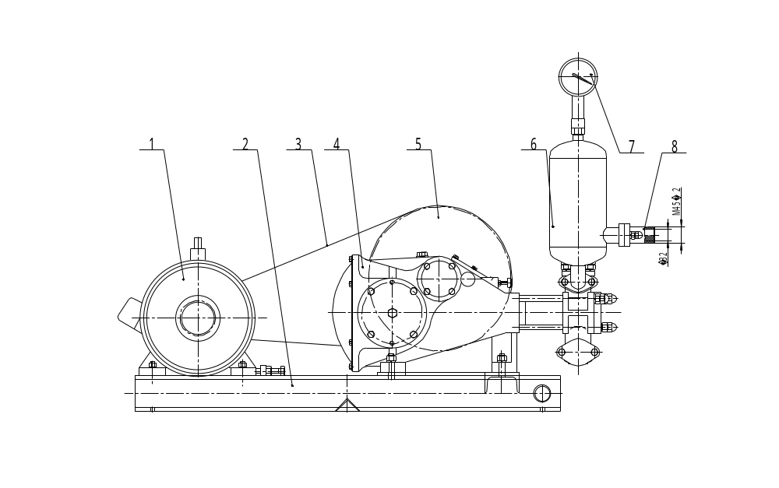
1 三相异步电动机 2 泵架 3 三角带 4 泵体 5 带轮

6 空气室 7 KBY-1耐震压力表（0-16MPa） 8出浆口

(图2) 泵体

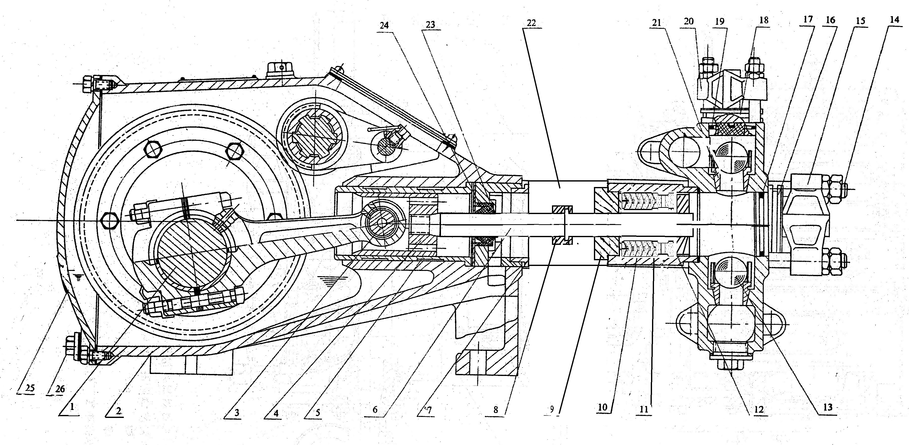

1 曲轴 2 曲轴箱 3 十字头销轴 4 十字头 5 滑套 6 连接拉杆 7缸筒压套 8 连接套 9 填料压套 10 密封套 11锥形套 12泵头连接套 13 钢球 14 双头螺栓 15 缸盖压板 16 缸盖 17 O型密封圈 18 阀盖 19 O型密封圈
20压板 21 阀座 22中节 23油封 24 O型密封圈 25 后盖板 26放油螺栓

